L41 Variables, functions and scope – part 1
- Creëer een var en hercreër als ander type.
- Definiëer een fn op de 2 manieren.
- Doe een lege return.
- Roep een fn aan met 2 params en return een boolean door ze te vgln.
- Definiëer een var door het resultaat van een fn aanroep.

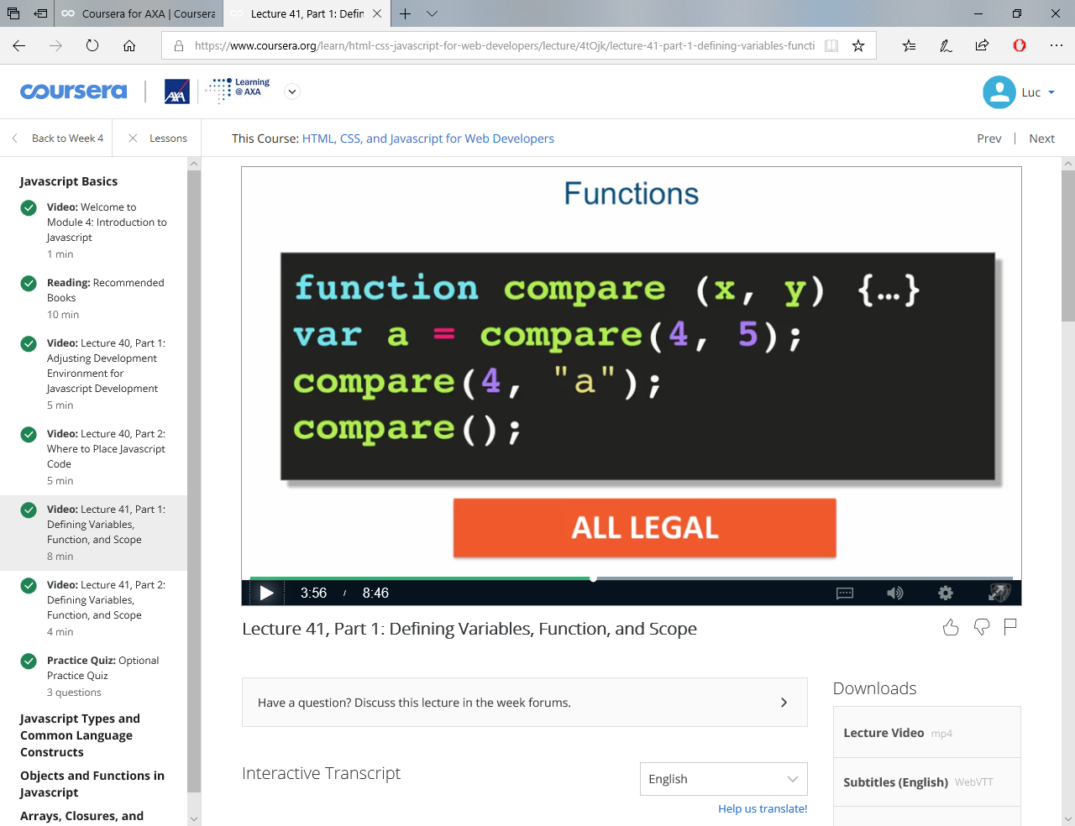

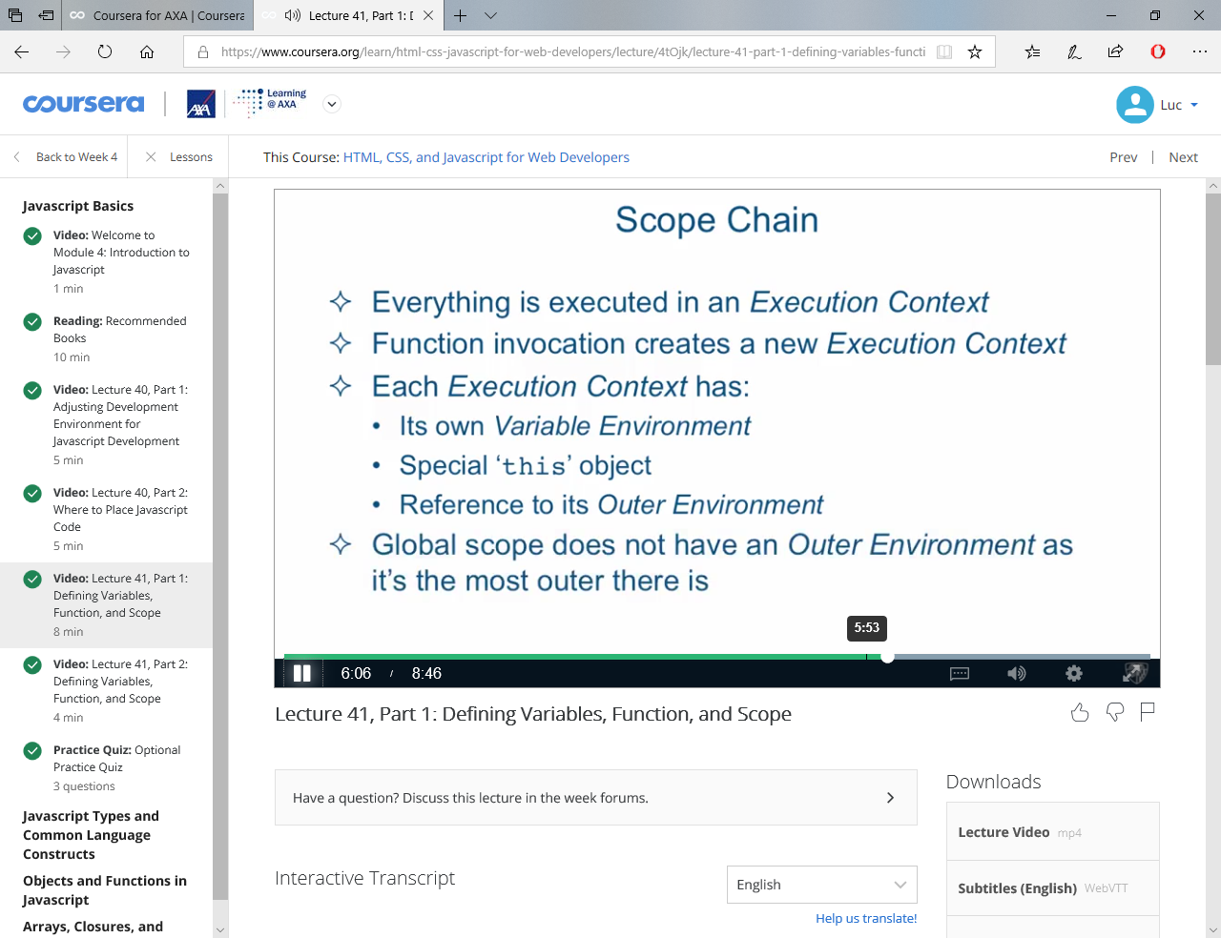
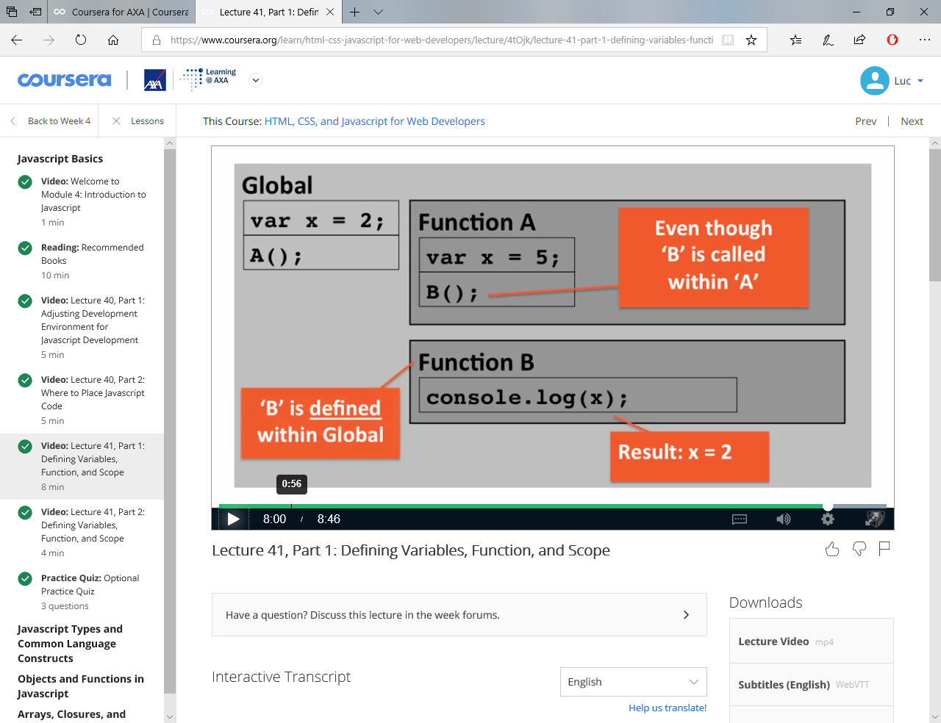

B zit In global scope en er is geen x in gedef., dus de console.log in B zal naar de outer scope van B kijken. Dat is de global scope, waar x 2 is.

L41 Variables, functions and scope – part 2
- Definiëer een num var in global scope; console.log met concatenatie string en var.
- Definiëer dezelfde var met andere waarde in lexical scope van een fn; console.log
- Voer de fn uit in global scope
- Definiëer een 2de fn in global scope en console.log de var.
- Voer de 2de fn uit binnen de eerste.
- Doe hetzelfde, maar definiëer de 2de fn nu binnen de 1e.
- 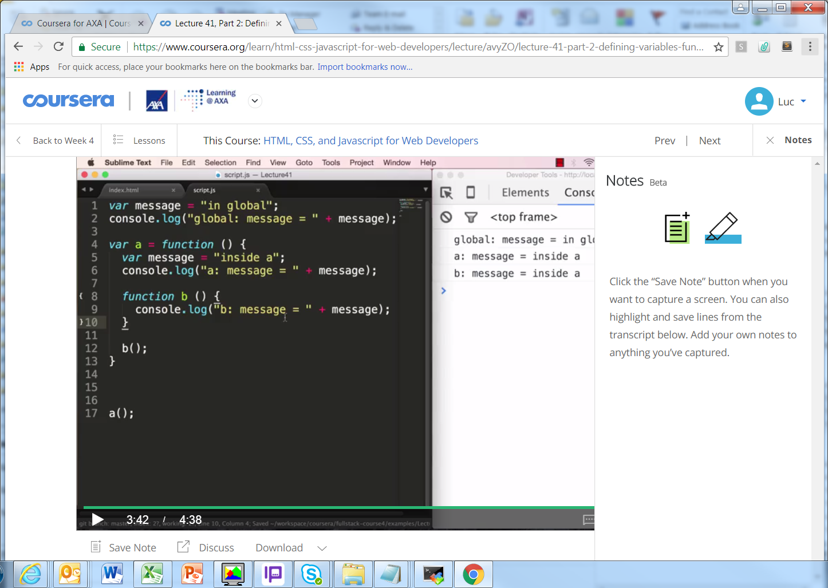

L42 JS types – part 1

L42 JS types – part 2
- Toon de undefined value van een var. en toon wanneer die undef een waarde wordt.
- Test in een if met else op undefined en zorg ervoor dat zowel de then als de else eens voorkomen.
- Toon een var die niet gedefiniëerd werd.
- Zet een var op null.
- Doe wat testen op dat immutable, want dat is me nog steeds niet duidelijk.
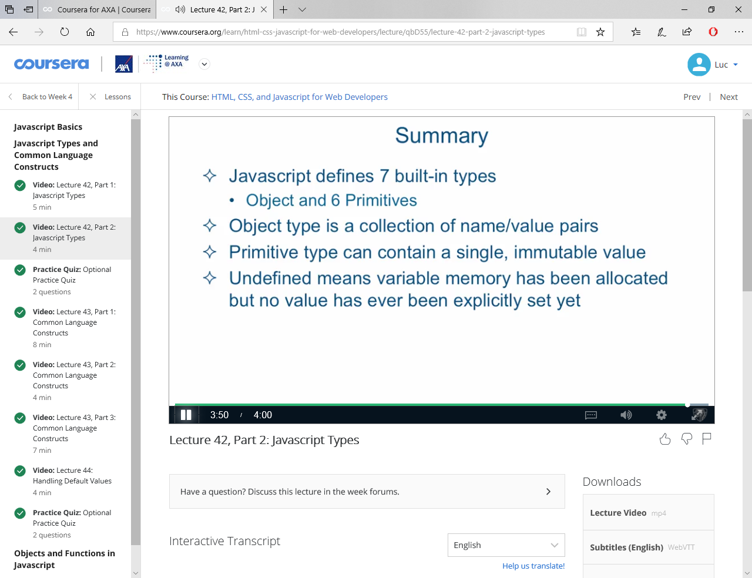

L43 Common language construct – part 1
- Concateneer een string, in een var (korte en lange notering) en ook in de console.log.
- Zet een lijn op comment met de shortcut als je niet in het begin van de lijn staat.
- Num bewerking in console.log, ook met undef. Toon wat het resultaat is van bewerking met undef.
- Doe hetzelfde met een fn (die een param verw8) aanroep zonder param.
- Definiëer 2 var in hetzelfde statement. Vgl de waardes van de 2 in een if, met correcte en oncorrecte vgl (maar waarvan de syntax toch ok is).
- Toon type coercion en hoe te vermijden.

L43 Common language construct – part 2
- Toon type coercion aan voor coercion naar boolean false, met een or voor 6 waardes waarvan we zagen dat ze naar false ge-coerced worden. Dus alles is false en de else wordt uitgevoerd.
- Doe hetzelfde met and en waardes waarvan we weten dat ze allemaal naar true worde ge-coerced.
- Gebruik in de console het wrapper object boolean.

L43 Common language construct – part 3
- Maak 2 fn die een object literal return geven van 1 name/val pair. Zet bij de ene de curly braces op dezelfde lijn als de return en bij de andere op de volgende lijn. Maak conclusie ivm impliciete ;
- For van 0 t/m 9 met counter opgeteld bij sum

L44 Handling default values.
- Maak een functie die een ontbrekende parameter opvangt met een default value.
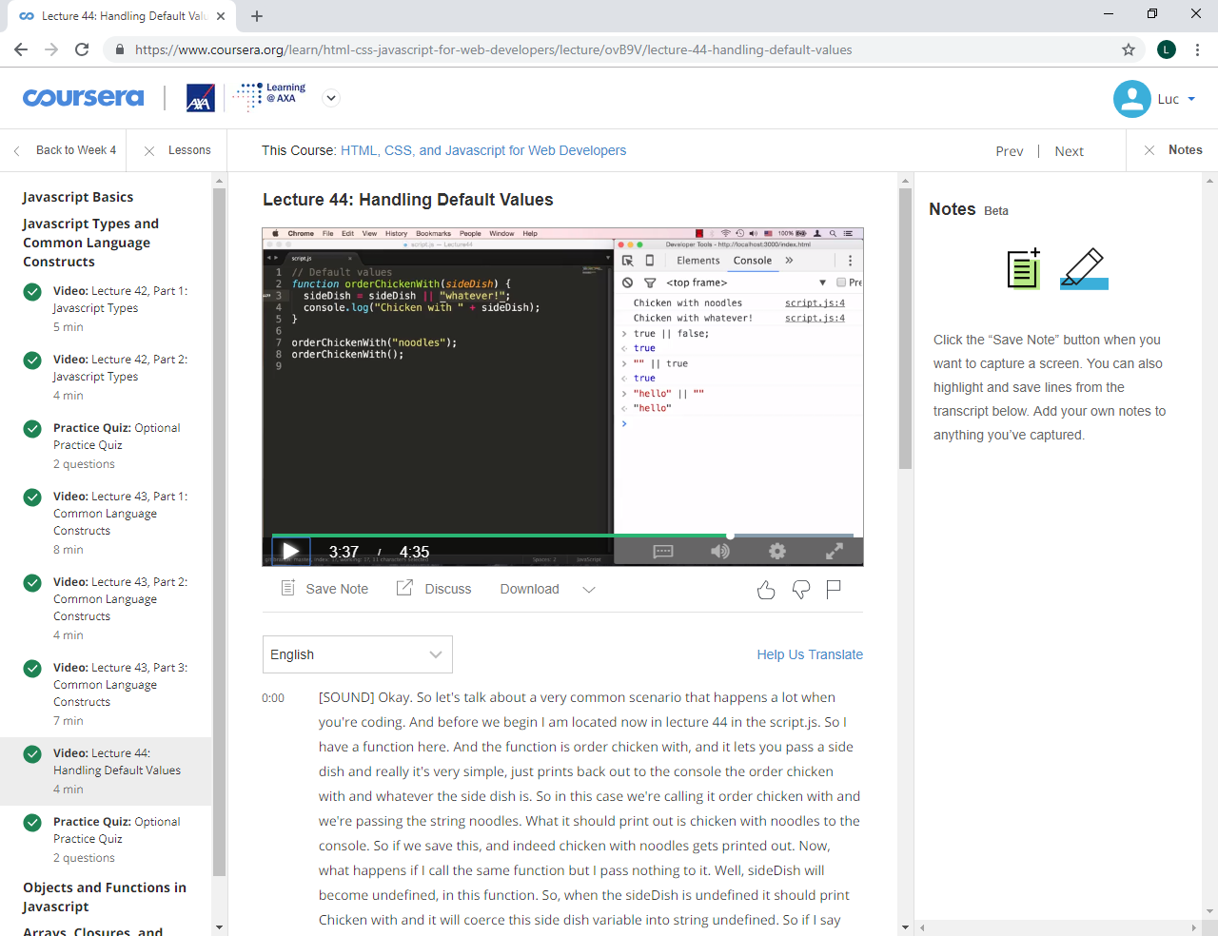
De values in the or get coersed to their boolean values and the value before the coercion of the one which makes the expression true, is returned. Test dit eens uit met een and, weet niet wat dat geeft.

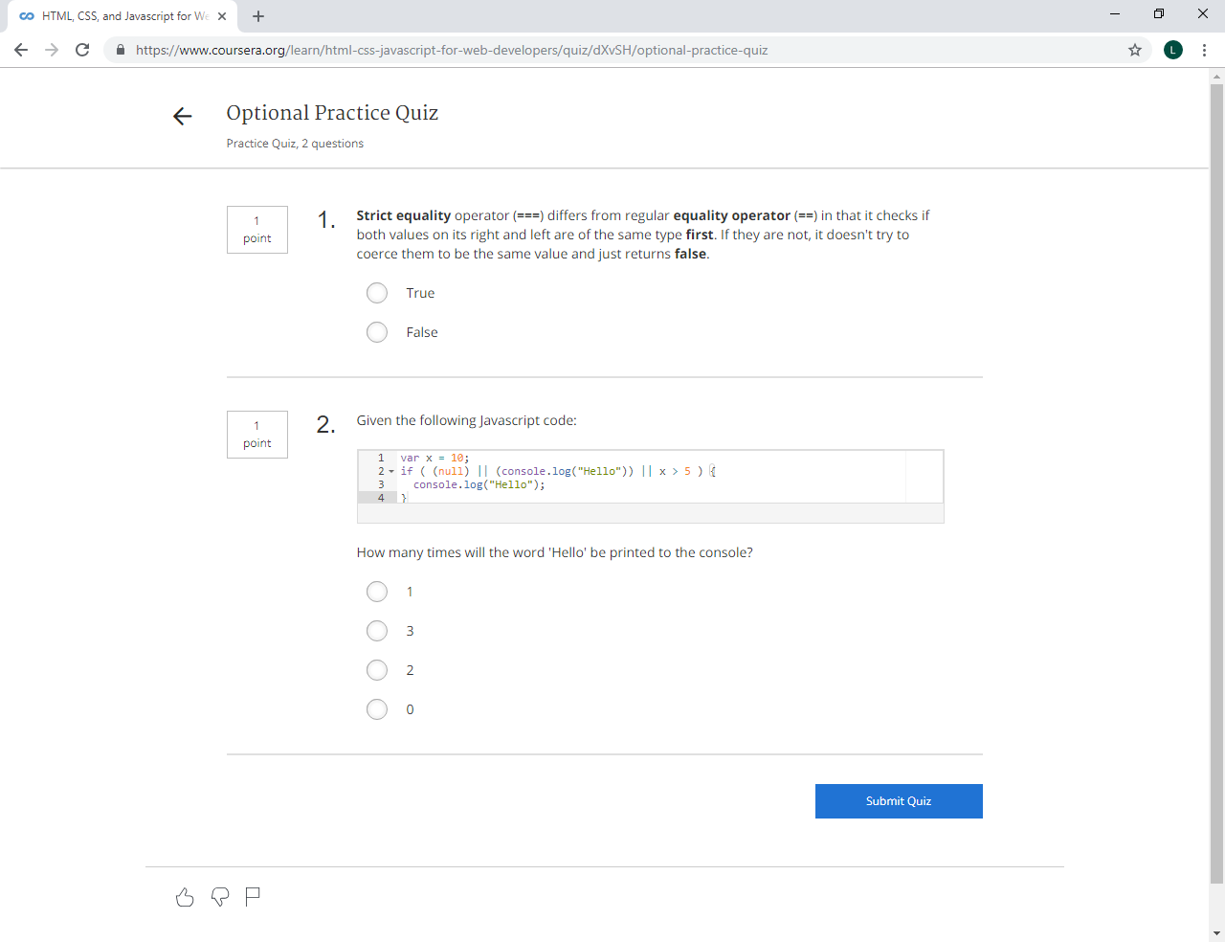
De 2de had ik niet juist

Lecture 45, Part 1: Creating Objects Using 'new Object()' Syntax
- Creëer een nieuw object (facebook) en geef het een property. Console het. Geef een ander property een object als property. Forceer een melding ‘cannot set property of undefined’ op 2 manieren, met poging tot definiëren object property van een bestaand object en poging tot creëren van property op een niet-object var. Dat laatste is me niet duidelijk waarom hij dat doet. Om aan te tonen dat je alleen properties van een object kunt definiëren en niet van een var?
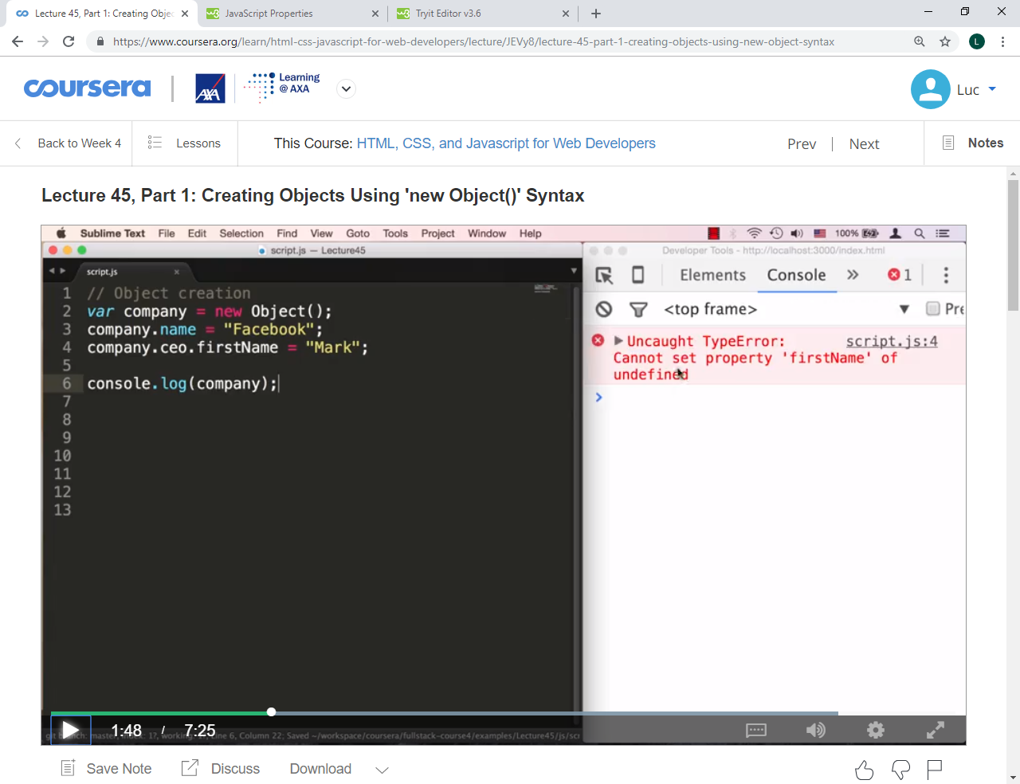
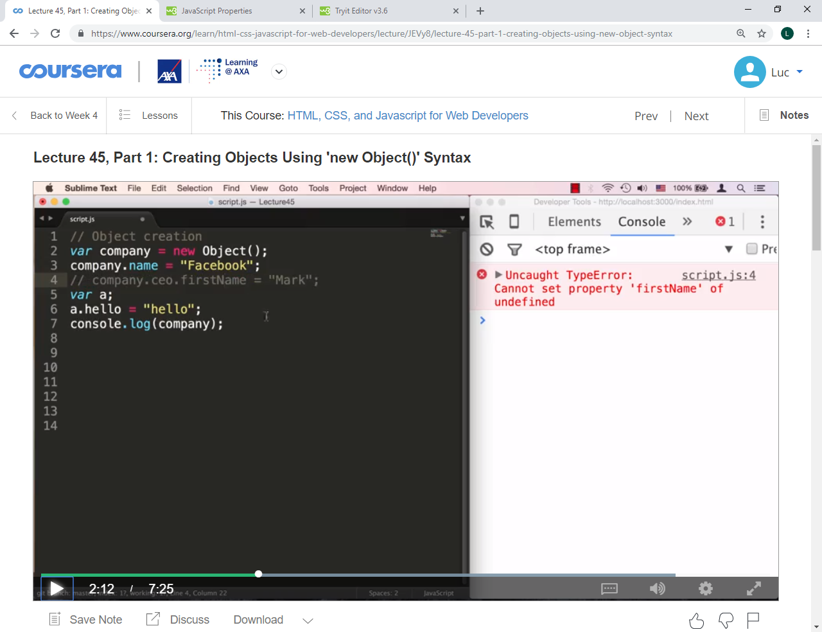
Gebruik bracket notation voor properties die uit verschillende woorden bestaan, zowel voor toekenning waarde v/d property als in console.log. Dat laatste ook ahv een var.
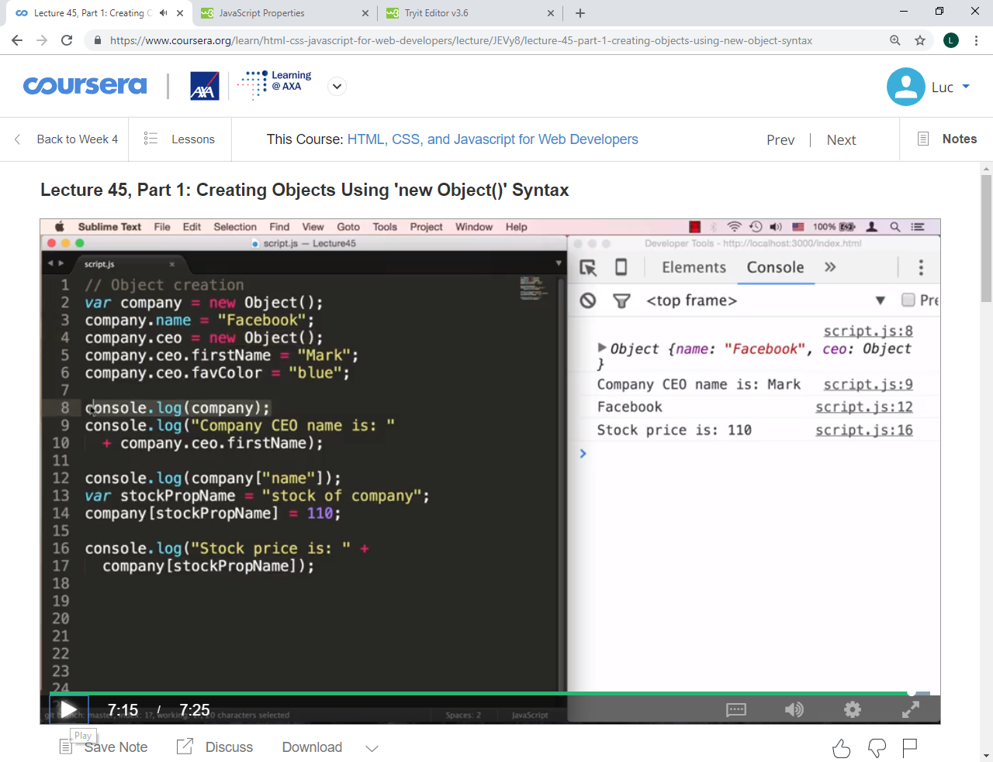
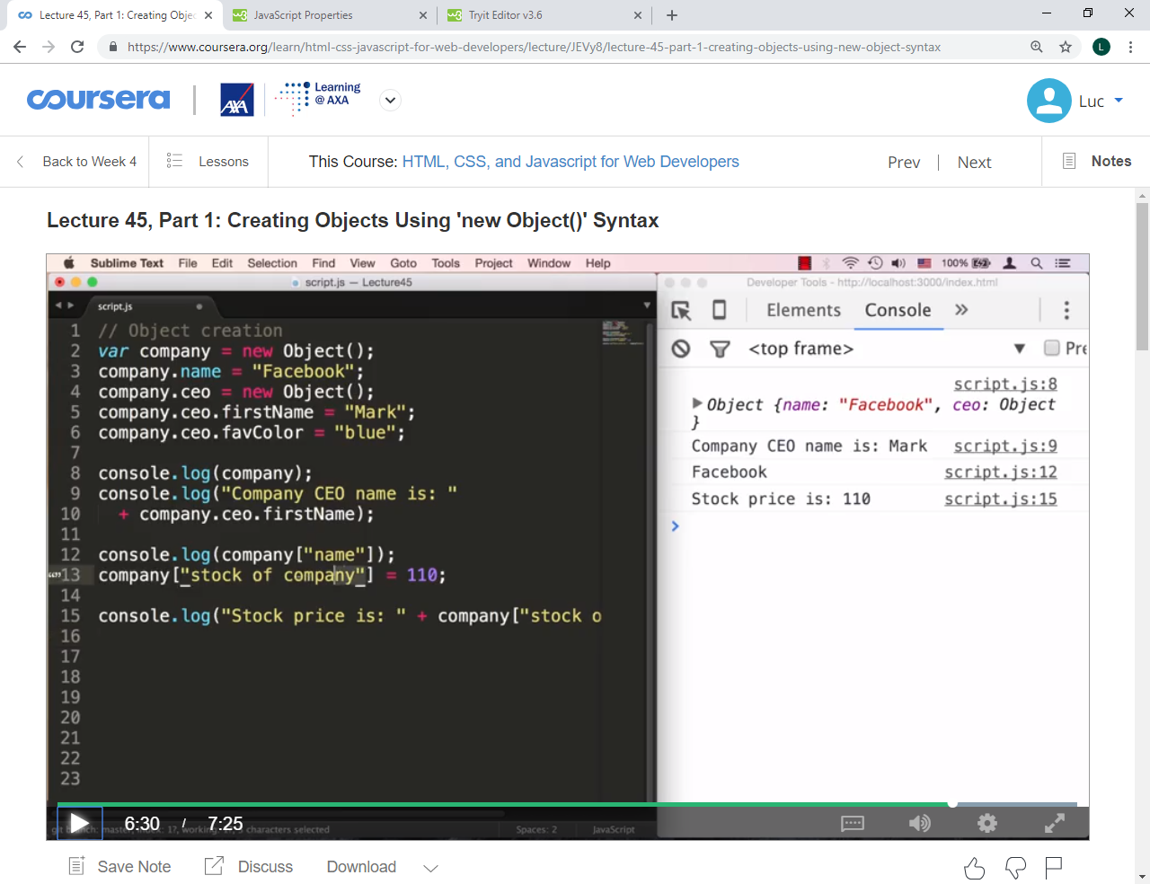

Lecture 45, Part 2: Creating Objects Using Object Literal Syntax
- Creëer een object met properties met de literal notation. Creëer er ook een sub-object in. Maak er een property in dat bestaat uit verschillende woorden e nook die property name in een var.
- Console.log van een property van het sub-object.
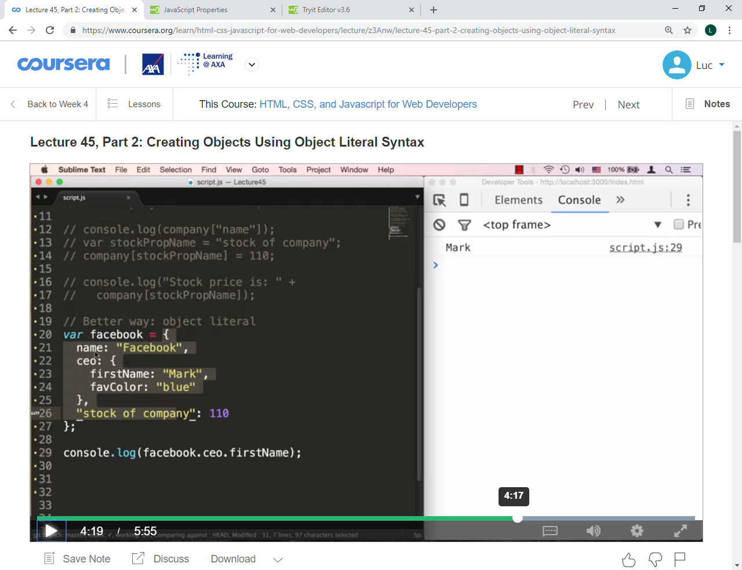

Lecture 46: functions explained

Herh.
L43 part 1 comment. (2de item)
L43 part 3, 1e punt. Gebruik geen bestaande fn naam.

